Resmi Gazete Tarihi: 22.06.2008 Resmi Gazete Sayısı: 26914
SİGORTA EKSPERLERİ YÖNETMELİĞİ

BİRİNCİ BÖLÜM
Genel Hükümler
Amaç ve kapsam
MADDE 1 – (1) Bu Yönetmeliğin amacı sigorta eksperlerinin niteliklerine ve faaliyetlerine dair usul ve esasları düzenlemektir. Bu Yönetmelik, eksperlerin niteliklerine, kuruluşlarına, faaliyetlerine, belge ve kayıt düzeni ile yapamayacakları işlere ilişkin usul ve esasları kapsar.
Dayanak
MADDE 2 – (Değişik:RG-8/5/2010-27575)
(1) Bu Yönetmelik, 3/6/2007 tarihli ve 5684 sayılı Sigortacılık Kanununun 22 nci ve 32 nci maddelerine dayanılarak hazırlanmıştır.
Tanımlar
MADDE 3 – (1) Bu Yönetmelikte geçen;
a) Birlik: Türkiye Sigorta ve Reasürans Şirketleri Birliğini,
b) (Ek:RG-8/5/2010-27575)⁽¹⁾ Bölge: Hazine Müsteşarlığı tarafından belirlenecek il gruplarını,
c) Eksper: Sigortacılık Kanununun 2 nci maddesinin birinci fıkrasının (m) bendinde tanımı yapılan sigorta eksperlerini, ⁽¹⁾
ç) İcra Komitesi: Türkiye Odalar ve Borsalar Birliği nezdindeki Sigorta Eksperleri İcra Komitesini, ⁽¹⁾
d) Kanun: 3/6/2007 tarihli ve 5684 sayılı Sigortacılık Kanununu, ⁽¹⁾
e) Levha: Sigorta eksperleri için Türkiye Odalar ve Borsalar Birliği tarafından düzenlenecek faal olarak çalışanlara ilişkin kayıtları gösterir Levhayı, ⁽¹⁾
f) Müsteşarlık: Hazine Müsteşarlığını, ⁽¹⁾
g) Rapor: İçeriği, eksperlik dallarına göre ve sigorta sözleşmesi hükümleri göz önünde tutularak Türkiye Sigorta ve Reasürans Şirketleri Birliğinin görüşü alınarak İcra Komitesince belirlenen ve Müsteşarlıkça onaylanan tek tip ekspertiz raporunu, ⁽¹⁾
ğ) Ruhsatname: Sigorta eksperliği faaliyetinin yürütülebilmesi için eksperlere Müsteşarlıkça verilen sigorta eksperliği ruhsatnamesini, ⁽¹⁾
h) (Ek:RG-8/5/2010-27575) SEGEM: 5684 sayılı Sigortacılık Kanununun 31 inci maddesine istinaden kurulan Sigortacılık Eğitim Merkezini, ⁽¹⁾
ı) Sigorta şirketi: Türkiye’de kurulmuş sigorta şirketi ile yurt dışında kurulmuş sigorta şirketinin Türkiye’deki teşkilâtını, ⁽¹⁾
i) TOBB: Türkiye Odalar ve Borsalar Birliğini, ⁽¹⁾
j) Yetkili: Eksperlerin yönetim ve denetiminde bulunan kişiler ile eksperler adına imza atmaya yetkili olanları, ⁽¹⁾
ifade eder.
İKİNCİ BÖLÜM
Eksperlik Dalları, Sigorta Eksperlerinde Aranan Nitelikler
Eksperlik dallarına göre ruhsatnameler
MADDE 4 – (1) Sigorta eksperliği ruhsatnameleri Ek:1’de dökümü yapılan risk türlerine göre aşağıdaki eksperlik dallarında ayrı ayrı verilir.
a) Kara araçları,
b) Hava, deniz ve demiryolu araçları,
c) Emtia ve kıymete ilişkin nakliyat,
ç) Yangın, doğal afet, kaza ve hırsızlık,
d) Mühendislik,
e) Kredi ve finans – Emniyeti suistimal, hukuksal koruma ve destek,
f) Sağlık, hastalık ve ferdi kaza,
g) Tarım ve hayvan hayat.
(2) Ek:1’de yer alan "sorumluluk genel" dalının alt dallarına ilişkin ekspertizin sorumluluğun türüne göre ilgili dalda ruhsatı bulunan eksperce yapılması esastır. Müsteşarlık, Birlik ve İcra Komitesinin görüşleri çerçevesinde, Ek:1’de yer alan "sorumluluk genel" dahil tüm dalların alt dallarının bir başka eksperlik dalının altında değerlendirilmesine izin verebilir.
(3) Müsteşarlık, günün ihtiyaçlarına göre birinci fıkradaki eksperlik dallarına ilave olarak yeni eksperlik dalları ihdas edebilir.
Gerçek ve tüzel kişi eksperlerde aranan nitelikler
MADDE 5 - (1) Sigorta eksperliği faaliyetinde bulunacak gerçek kişilerde aşağıdaki nitelikler aranır:
a) Türkiye’de yerleşik olması,
b) Medeni hakları kullanma ehliyetine sahip olması,
c) Kanunun 3 üncü maddesinin ikinci fıkrasının (a) bendinin dört numaralı alt bendinde belirtilen suçlardan hüküm giymemiş veya ceza almamış olması,
ç) İflas etmemiş ve konkordato ilan etmemiş olması,
d) Kara araçları eksperlik dalında en az iki yıllık, diğer eksperlik dallarında dört yıllık yükseköğretim kurumlarından mezun olması,
(2) Eksperlik faaliyetinde bulunacak tüzel kişilerde aşağıdaki nitelikler aranır:
a) Merkezlerinin Türkiye’de bulunması,
b) İflas etmemiş ve konkordato ilan etmemiş olması,
c) Yetkililerinin, gerçek kişi ortaklarının ve tüzel kişi ortaklarının yetkililerinin Kanunun 3 üncü maddesinin ikinci fıkrasının (a) bendinin dört numaralı alt bendinde belirtilen suçlardan hüküm giymemiş veya ceza almamış olması, ayrıca iflas etmemiş ve konkordato ilan etmemiş olması,
ç) Mesleki faaliyetlerde şirketi imzası ile temsil ve ilzam eden yetkililerinin eksper olması,
d) Ana sözleşmelerinin ilgili maddelerinde; esas faaliyet konusunun "münhasıran sigorta eksperliği" olarak belirtilmesi, sigorta eksperliği ile bağdaşmayan faaliyetlere yer verilmemesi, ana sözleşme değişikliklerinden önce gerekli mercilerden izin alınacağına dair bir hükmün bulunması,
e) Ticari unvanlarında "sigorta" kelimesinin yanında "eksper" kelimesinin veya türevlerinin kullanılması, sigorta eksperliği ile bağdaşmayan kelimelerin bulunmaması,
f) Gerekli görülmesi halinde İcra Komitesince belirlenecek fiziksel, teknik ve idari altyapı ile insan kaynakları bakımından yeterli olması.
(3) (Değişik:RG-8/5/2010-27575) Uluslararası kabul görmüş sınavlar veya usûllerle eksperlik belgesi almış gerçek kişiler, aşağıdaki şartları sağladıkları ve Türk sigortacılık mevzuatı ile ilgili sınavı kazandıkları takdirde, sahip oldukları eksperlik dalında, bu Yönetmelik hükümleri çerçevesinde eksper olarak değerlendirilir:
a) (Değişik:RG-8/5/2010-27575) Bu maddenin birinci fıkrasında belirtilen niteliklere sahip olmaları,
b) Belge aldıkları ülke otoriteleri listesine kayıtlı olmaları,
c) Belge aldıkları ülke otoritelerinden alacakları ve halen eksper olarak faaliyette bulunduklarını kanıtlayan belge getirmeleri.
ÜÇÜNCÜ BÖLÜM
Sigorta Eksperliği Kursu, Sınavı, Stajı ve Ruhsatname
Kursların açılması, başvurular ve kabul
MADDE 6 – (Değişik:RG-8/5/2010-27575)
(1) Eksper ihtiyacına ilişkin olarak iller veya bölgeler ve eksperlik dalları itibariyle yapılacak çalışmalar sonucunda Müsteşarlıkça eksper ihtiyacı oluştuğuna kanaat getirilmesi halinde, yurt çapında veya il ya da bölge bazında eksperlik kursları açılır. Açılacak bu kursların sonunda sınav yapılır.
(2) Bir eksperlik dalı için ihtiyacın altında adayın ön kayıt yaptırması halinde o dalda kurs programı açılmayabilir. Bir dalda belirlenen ihtiyaçtan fazla müracaat olması halinde ön eleme sınavı yapılır.
(3) Eksperlik dalı bazında açılacak kurslar çerçevesinde yapılacak ön eleme sınavına ilişkin usuller ile açılacak kursların tarihi, programı, kapsamı ve başvuru koşullarına ilişkin çalışmalar İcra Komitesinin görüşü alınarak SEGEM tarafından yapılır, Müsteşarlıkça karara bağlanır.
(4) Başvuru için kayıt ve kursa ilişkin bilgiler, kursların yurt çapında açılması halinde Türkiye genelinde yayımlanan günlük gazetelerden tirajı en yüksek on gazetenin ikisinde; kursların il veya bölge bazında açılması halinde ise yerel gazetelerde en az bir ay önce üç gün süre ile TOBB tarafından ilan edilir ve ayrıca Müsteşarlık, TOBB ve Birlik internet sayfalarında ilan edilir.
Kurslar ve kurs bitirme sınavları
MADDE 7 – (Değişik:RG-8/5/2010-27575)
(1) Eksperlik kursları, bu Yönetmelikte belirtilen usul ve esaslar çerçevesinde Müsteşarlıkça uygun görülecek kurumlarca SEGEM eşgüdümünde veya SEGEM tarafından yapılır.
(2) Kurs bitirme sınavlarının tarihi, kapsamı ve koşulları ile diğer usul ve esaslarına ilişkin çalışmalar İcra Komitesinin görüşü alınarak SEGEM tarafından yapılır, Müsteşarlıkça karara bağlanır. Kurs bitirme sınavları SEGEM tarafından yapılır.
(3) Başka eksperlik dalında ruhsatı bulunan eksperler, almak istedikleri yeni ruhsatla ilgili kursta daha önce aldıkları ve başarılı oldukları derslerden muaf tutulur.
(4) SEGEM, kursları tamamlayarak sınavları kazananları sınav sonuçlarına göre Müsteşarlığa ve İcra Komitesine bildirir. Müsteşarlıkça onaylanan adaylar, stajyer eksper listesine alınmak üzere İcra Komitesine bildirilir.
Staj
MADDE 8 – (Değişik:RG-8/5/2010-27575)
(1) Eksperlik kurs ve sınavını başarı ile tamamlayan adaylar, sınav sonuçlarının SEGEM tarafından duyurulduğu tarihten itibaren üç yıl içinde İcra Komitesine staj başvurusunda bulunur. İcra Komitesi başvuran adaylara en geç üç ay içinde staj planı ile ilgili bilgi verir.
(2) Kurs bitirme sınavını başarıyla tamamlayamayanlara iki sınava daha katılma hakkı tanınır. Sınavların hiçbirine katılmayan veya bu sınavlarda başarılı olamayan adaylar söz konusu eksperlik alımı çerçevesinde haklarını kaybeder.
(3) Birinci fıkrada belirtilen süre içinde staja başlamak için başvurmayanların, ön eleme sınavına girmeden eksperlik kursuna tekrar katılmaları gereklidir.
(4) Eksperlik stajı, başvurulan branşla aynı eksperlik dalında ruhsatname sahibi ve en az beş yıl fiilen eksperlik yapmış olup talepte bulunan ve İcra Komitesince seçilecek eksperlerin yanında altı ay süreyle yaptırılır.
(5) Dördüncü fıkrada belirtilen eksperlerin yanında ekspertiz işlemlerinde yardımcı eleman şeklinde kadrolu olarak en az staj süresi kadar çalıştığını kanıtlayanlar için staj şartı aranmaz. Bu fıkrada belirtilen çalışma süresinin staj olarak kabulü için, çalışmanın sınav sonuçlarının SEGEM tarafından duyurulduğu tarihten en fazla beş yıl öncesine kadar yapılmış olması gerekir. Süresi dolmayanlar, eksik süre için aynı koşullarda stajı tamamlayabilir.
(6) Daha önce başka bir eksperlik dalında ruhsatı bulunan eksperler, eksperlik ruhsatı talep ettikleri dalda ruhsatname sahibi ve en az beş yıl fiilen eksperlik yapmış bir eksperin yanında, sınav sonuçlarının SEGEM tarafından duyurulduğu tarihten itibaren asgari üç aylık süre içinde en az üç hasar dosyasında işlem yaptıklarını belgelemeleri kaydıyla stajlarını tamamlamış sayılır.
(7) Sınav sonuçlarının SEGEM tarafından duyurulduğu tarihten itibaren kadrolu olarak dördüncü fıkrada belirtilen eksperlerin yanında çalışanların çalıştıkları süreler de staj süresinin hesabında dikkate alınır.
(8) Stajyer eksperler, kendi başlarına ekspertiz yapamaz.
(9) Eksperler, ekspertiz esnasında stajyer eksperi de yanlarında bulundurmak için azami gayreti gösterir.
(10) İcra Komitesi, yanında staj yapılacak eksper bulunamaması veya stajın tamamlanamaması durumunda, süre ve adil bir dağılımı gözeterek, stajın bu Yönetmelikte öngörülen biçimde tamamlanması için gerekli tedbirleri alır.
(11) Yanında staj yapılan eksperler, İcra Komitesine stajyer eksperlerin staja başlama tarihini bildirir; üç ayda bir kişisel durumları, çalışmaları, başarı dereceleri hakkında düzenleyecekleri ara raporu, staj bitiminde ise eksperlik yapıp yapamayacağı hakkında kanaatlerini belirtir gerekçeli sonuç raporunu on işgünü içinde gönderir.
(12) İcra Komitesi, stajyer eksperlerin durumu hakkında eksperlerin sonuç raporlarının alınmasından sonra ara raporları da göz önünde tutarak, stajyer eksperlerin kendilerine ruhsatname verilmesine, staj sürelerinin uzatılmasına veya başka bir eksperin yanında yeniden staj yapmalarına veyahut eksper olamayacaklarına ilişkin görüşünü Müsteşarlığa yazılı olarak bildirir.
(13) Müsteşarlık, stajyer eksperlerin durumuna ilişkin İcra Komitesinin görüşünün yanı sıra, gerekirse, yanında staj yapılan eksperler tarafından düzenlenmiş ara ve sonuç raporlarında yer alan hususları da değerlendirmek suretiyle karar verir. Verilen bu kararın mahiyetine göre sonucu TOBB’a bildirir.
Ruhsatname
MADDE 9 – (1) (Değişik:RG-8/5/2010-27575) Eksper olmaya hak kazananlara verilecek ruhsatname için, düzenleniş tarihleri son altı aydan eski olmamak kaydıyla Ek: 4 ila 8’de belirtilen bilgi ve belgeler aranır. Bu bilgi ve belgelerle TOBB’a veya görevlendireceği odalara başvuruda bulunulur.
(2) Belgeleri tamam olan adayların ruhsatnameleri TOBB’ca hazırlanır ve onaylanarak ilgililere iletilmek üzere Müsteşarlığa gönderilir.
(3) Gerekli tüm belgeleri tamamlanarak TOBB tarafından Müsteşarlığa bildirilen eksperlere Müsteşarlıkça ruhsatnameleri verilir.
(4) Ruhsatnamelerin şekli İcra Komitesinin önerisi ile Müsteşarlıkça belirlenir, basımı TOBB’ca yapılır.
DÖRDÜNCÜ BÖLÜM
Levha, Kimlik, Eğitim, Bilgi Kayıtları ve Değişiklikler
Levha
MADDE 10 – (1) Ruhsatnamelerini alan eksperler TOBB tarafından internet sayfasında yapılan duyuruları esas alarak başvuruda bulunur. Levhaya kayıt için uygun başvurular İcra Komitesinin kararlarıyla düzenlenen usuller çerçevesinde gerçekleştirilir.
(2) Tüzel kişi eksper adına faaliyette bulunan gerçek kişi eksperler, bu faaliyetleri süresince Levhadaki tüzel kişinin kaydına kadrolu eksper olarak ayrıca işlenir.
(3) Levhaya kayıtlı eksperlerin yıllık aidatlarına ilişkin usul ve miktar İcra Komitesi tarafından belirlenir. Her yıla ilişkin aidat en geç 31 Aralık tarihine kadar ödenir.
(4) Ruhsatnamelerini alıp, Levhaya kaydolmayan eksperler TOBB’da ayrı bir listede tutulur.
Eksperlik kimliği
MADDE 11 – (1) Levhaya kaydı yapılan gerçek kişi eksperlere, TOBB veya görevlendireceği odalarca eksperlik yapacakları dalları içeren ve Levhaya kayıtlı olduğunu gösterir fotoğraflı eksperlik kimliği verilir. Odalar bu hizmet karşılığı TOBB tarafından belirlenecek bir ücret alabilir. Söz konusu kimliğin içeriği İcra Komitesince belirlenip Müsteşarlıkça onaylanır.
(2) Eksperler, sigorta eksperi kimliğini talep edilmese dahi, görevleri sırasında ibraz eder.
(3) Eksperler, kimliklerin muhafazasından İcra Komitesine karşı sorumludur. Kimliklerin kaybedilmesi veya iadesine ilişkin hükümler İcra Komitesince belirlenir.
Sigorta eksperi eğitimi
MADDE 12 – (1) (Değişik:RG-8/5/2010-27575) Eksperler, tarihi ve programı önceden duyurulacak ve yılda bir kez beş iş gününü geçmemek üzere açılacak eğitime en az beş yılda bir katılır. Beş yıllık sürenin hesabında ruhsat tarihi veya yenileme tarihi esas alınır. Eğitimin süresi, kapsamı ve ücretine ilişkin çalışmalar İcra Komitesinin görüşü alınarak SEGEM tarafından yapılır. Bu eğitimlerin SEGEM tarafından yapılması esastır.
(2) Bu maddenin birinci fıkrasında belirtilen eğitimi süresi içerisinde almamış olan eksperlerin faaliyeti bu eğitim tamamlanıncaya kadar durdurulur.
Bilgi kayıtları ve kayıtlara erişim
MADDE 13 – (1) TOBB nezdinde tutulan Levhaya ilişkin bilgiler ve bilgilere dışarıdan erişim tanınacak yetkili kullanıcılar ve erişebilecekleri kayıtların içeriği ile erişim şekli TOBB’un görüşü alınarak Müsteşarlıkça belirlenir. Elektronik ortamda TOBB’a veya görevlendireceği odalara bildirim yapılmasına ilişkin usuller TOBB tarafından belirlenir.
(2) Eksperlere Müsteşarlık talimatları ile İcra Komitesince gerekli görülen karar ve duyuruların iletilmesi için TOBB tarafından gerekli tedbirler alınır.
Değişikliklerin bildirilmesi
MADDE 14 – (1) Eksperler, bu Yönetmelikte aranılan niteliklerinde ortaya çıkabilecek değişiklikleri, Levhaya işlenmek üzere, değişikliği takiben en geç üç iş günü içinde elektronik ortamda TOBB’a veya görevlendireceği odalara bildirir. Değişikliklere ilişkin belgeler ise TOBB’un görevlendireceği odalara teslim edilir.
BEŞİNCİ BÖLÜM
Sigorta Eksperlerinin Görevleri, Çalışma Şekil ve Şartları
Eksperlerin görevleri
MADDE 15 – (1) Eksperlerin asıl görevleri, sigorta edilen risklerin gerçekleşmesi sonucu ortaya çıkan kayıp veya hasarın neden ve niteliği ile miktarını bizzat inceleyip belirlemektir.
(2) Eksperler, konusu sigorta olmak kaydıyla, sözleşme öncesinde mutabakatlı kıymet ve ön ekspertiz raporlarının hazırlanması; hasar öncesinde ise hasar riski konusunda gözetim faaliyetlerinde bulunabilir.
(3) Bir eksper, ekspertiz görevini aldıktan sonra, Levha kaydı silinmiş veya herhangi bir nedenle görevini tamamlayamayacak durumda ise, taraflar bir başka eksper atayabilecekleri gibi, İcra Komitesinden bir eksper görevlendirilmesini de talep edebilir.
Eksper tayini ve ekspertiz ücreti
MADDE 16 – (Mülga:RG-25/8/2015-29456) ⁽³⁾
Sigorta şirketi ile sigortalı/sigorta ettirenin yükümlülükleri
MADDE 17 – (1) Sigorta şirketleri gerek atayacakları, gerekse sigortalı tarafından atanan eksperlerin Levhada kayıtlı olup olmadığını araştırmakla yükümlüdür. Aksi durumda söz konusu eksperlere görev verilemez.
(2) Eksperler, özellikle büyük tutarlı kayıp veya hasarlarda, gerekli gördükleri takdirde, tarafların yetkililerini incelemeye çağırabilir.
(3) Eksperler, kayıp veya hasar tespit çalışmalarında, mevzuata dayanarak, ilgililerinden, sigorta sözleşmesinin aslı veya sureti ile ilgili belge ve defterlerin kendilerine ibraz edilmesini isteyebilir, belgelerden suret alabilir. Sigorta şirketleri ve aracıları ile sigortalıların ve konu ile ilgili tarafların eksperlerin sağlıklı ve tarafsız görev yapmalarına yardımcı olur.
Uzmanlık hizmetinden yararlanma
MADDE 18 – (1) Eksperler, ihtiyaç duyulması halinde, konusunda kendisini kanıtlamış uzmanlardan yararlanabilir. Bu durumda eksperler, uzmanlar işe başlamadan önce onların kimliği ile uzmanlık konularını kendilerini görevlendiren tarafa yazılı olarak bildirir ve incelemelerinde uzmanları yanlarında bulundurur. Aksi halde, uzman vasfı ile tayin edilen bu kişilerin tespitleri geçerli sayılmaz ve raporda yer almaz. Bu kişilere verilecek ücret ekspertiz ücretine dahil edilemez.
(2) Eksperleri tayin eden taraflar, ayrıca kendileri uzman tayin edebilir. Bu suretle tayin edilen uzmanların kimliği yazılı olarak eksperlere bildirilir. Bu uzmanların çalışma ve tespitleri bu Yönetmelik kapsamında değerlendirilemez ve kendilerine yapılan ödeme ekspertiz ücretine dahil edilemez.
Milli servetin, çevrenin ve üçüncü kişilerin korunması
MADDE 19 – (1) Eksperler, incelemeleri sırasında, kayıp veya hasar miktarını en aza indirebilecek kurtarma imkanının bulunduğunu tespit etmeleri halinde, kurtarma çalışmalarının başlatılması için durumu ilgililere derhal bildirir.
(2) Eksperler, gerek milli servetin gerekse çevrenin ve üçüncü kişilerin korunması ve bilgilendirilmesi açısından;
a) Çevreye verilebilecek zararın durdurulması veya azaltılmasını teminen büyük hasarları,
b) Onarımın usulüne uygun yapılıp yapılmadığının tespitini teminen hayati önemi haiz onarımları ve pert edilecek araçları
önlem alınmak üzere ilgili kurumlara veya bu kurumlara iletilmek üzere İcra Komitesine bildirir.
Raporun hazırlanması ve sunumu
MADDE 20 – (1) (Değişik:RG-8/5/2010-27575) Eksperler, ekspertiz işlemini mümkün olan en kısa sürede tamamlar ve tespit edilen kayıp veya hasar miktarını talep edilmesi halinde taraflara bildirir. Ekspertiz işleminin beklenenden uzun sürmesi veya çeşitli nedenlerle nihai raporun hazırlanamaması hallerinde, eksper gecikme nedenlerini de açıklayan bir ara rapor düzenler.
(2) Eksper, ekspertiz sonunda, taraflarca kayıp veya hasarın miktarı üzerinde anlaşma sağlanmış ise imzalı mutabakatnameyi, anlaşma sağlanmamış ise anlaşmazlık zaptını raporuna ekler.
(3) (Değişik:RG-8/5/2010-27575) Eksperlerin taraflardan yazılı ya da ispatlanabilir iletişim kanallarıyla talep ettikleri bilgi ve belgelerin makul bir süre içinde temin edilmemesi durumunda, eksperler mevcut bilgi ve belgelere göre kanaatlerini oluşturarak ekspertiz raporunu tamamlayabilir.
(4) Eksperler, kayıp veya hasar ihbarlarında, talebin teminat kapsamında bulunmadığına ilişkin bulgular varsa bunları rapora ekler.
(5) Stajyer eksperler ekspertizine katıldıkları raporlara imza atar. Bu eksperlerin imzaladığı raporlar yanlarında çalıştıkları eksperlerin imzalaması ile geçerli olur.
(6) Eksperler, düzenledikleri raporun birer nüshasını, ekspertiz işleminin tamamlandığı tarihten itibaren en geç yedi iş günü içinde imzalı olarak kendisini tayin eden tarafa verir.
(7) Raporların bir örneği, sigortalının talebi halinde eksper veya sigorta şirketince sigortalıya verilir.
(8) Raporlar, Müsteşarlığın izni olmadan üçüncü kişilere verilemez.
ALTINCI BÖLÜM
Faaliyet Esasları, Tarafsızlık, Sorumluluk, Denetim ve Yaptırımlar
Faaliyet esasları
MADDE 21 – (1) Tüzel kişi eksperler, adlarına ekspertiz yapan gerçek kişi eksperlerin faaliyetleri dolayısı ile üçüncü kişilere verebilecekleri zararlardan sorumludur. Ancak, bu durum gerçek kişi eksperin bu Yönetmelikten gelen kişisel görev ve sorumluluklarını ortadan kaldırmaz.
(2) Bu Yönetmelikte sayılan şartları yerine getirerek kendilerine ruhsatname verilen eksperlerden, Levhada kayıtlı bulunanlar eksperlik yapabilir.
(3) Bir hasarda, birden fazla eksperlik dalını ilgilendiren hususların olması halinde, her hususa ilişkin ekspertiz o eksperlik dalında ruhsatnamesi olan eksperlerce ayrı ayrı yapılır.
Tarafsızlık
MADDE 22 – (1) Eksperler, incelemelerini her halükarda, tarafsızlık ilkesini gözeterek yapar ve taraf tutma kuşkusuna bile yer bırakmadan raporlarını hazırlar.
(2) Eksperlerin, ekspertizi yapılacak değerlerin ve bunlara ilişkin diğer sigorta ettirilebilir menfaatlerin kendilerine ait olması, taraflardan biri ile ilgili bir şeyin satılması, hibe edilmesi, kiraya verilmesi, kiralanması, kullanım hakkı, eksperlik ücreti hariç olmak üzere borç alacak ilişkisi gibi haller tarafsızlığı şüpheye düşürecek önemli hallerden sayılır. Bu durumda, tarafların yeniden eksper tayin etmesi mümkündür.
(3) Eksperler ekspertiz işlemi için üzerinde anlaşılan ücretin dışında, tarafsızlıklarına şüphe düşürecek dolaylı veya dolaysız hiç bir menfaat sağlayamaz.
(4) (Ek:RG-8/5/2010-27575) Sigorta veya reasürans şirketlerinde çalışmış olup, bu Yönetmelik hükümleri çerçevesinde eksperlik görevine başlayacak olanlar, son çalıştıkları sigorta veya reasürans şirketinden ayrılış tarihlerinden itibaren, bir yıl süreyle ayrıldıkları sigorta veya reasürans şirketinden ekspertiz görevi alamazlar.
Etik değerler ve meslek standartları
MADDE 23 – (1) Eksperler, meslek haysiyetine ve İcra Komitesince belirlenecek etik değerler ile mesleki standartlara uygun hareket etmek; kılık kıyafet, hal ve gidişe, beşeri ilişkilere ve bunların yanı sıra şirket unvanlarında ve ofis düzenlemelerinde gerekli titizliği en yüksek seviyede göstermek zorundadır.
Bilgi ve belgelerin saklanması
MADDE 24 – (1) Eksperler, raporlara dayanak olan belgeler ile raporları, yapılacak denetimlerde ibraz edilmek üzere beş yıl süreyle düzenli bir şekilde saklar.
(2) (Ek:RG-8/5/2010-27575) Müsteşarlık, birinci fıkrada belirtilen belgeler ile raporların elektronik ortamda veya başka dayanıklı ortam ve araçlar vasıtasıyla saklanmasına ilişkin usul ve esasları belirlemeye yetkilidir.
Sır saklama
MADDE 25 – (1) Eksperler, incelemeleri sırasında ve daha sonra sigorta şirketi veya sigortalı hakkında öğrendiği kişisel veya ticari sır niteliğindeki bilgileri kanunen yetkili kılınmayan kişilere açıklayamaz, dolaylı veya dolaysız veremez.
Denetim
MADDE 26 – (1) Eksperlerin tüm faaliyetleri Müsteşarlıkça denetlenir.
Levhadan silinme ve ruhsatname iptali
MADDE 27 – (Değişik:RG-8/5/2010-27575)
(1) Müsteşarlıkça yapılacak incelemeler sonucunda, eksperlerin;
a) Faaliyetleri çerçevesinde yaptıkları iş ve işlemlerle sigorta sözleşmesine taraf olan kişilerin hak ve menfaatlerini tehlikeye düşürdüklerinin,
b) Mevzuata, sigortacılığın icaplarına ve iyiniyet kurallarına aykırı hareket etmek suretiyle sektöre olan güveni sarsıcı ve sektörün itibarını zedeleyici tutum ve davranış sergilediklerinin tespiti halinde faaliyetleri geçici olarak iki aydan altı aya kadar Müsteşarlıkça durdurulabilir. Faaliyetleri geçici olarak durdurulanlar, durumları Levhaya kaydedilmek üzere Müsteşarlıkça TOBB’a bildirilir.
(2) Eksperlerin;
a) Tarafsızlıklarını yitirdiklerinin tespiti veya
b) Birinci fıkrada sayılan hususlarda faaliyetlerinin geçici olarak durdurulmasını takip eden bir yıl içerisinde aynı fiili tekrar etmeleri halinde ruhsatları Müsteşarlıkça iptal edilir.
(3) Müsteşarlıkça gerek bu madde hükümleri ve gerekse İcra Komitesince alınan kararlar çerçevesinde meslekten çıkarılmasına karar verilmesi neticesinde ruhsatnameleri iptal edilen kişiler Levhadan silinmek üzere TOBB’a bildirilir. Bu kişiler, bir daha eksperlik yapamamak üzere, TOBB nezdinde tutulan ruhsatları iptal edilmiş eksperler listesine dahil edilir.
(4) Levhadan kaydı silinerek ruhsatnameleri iptal edilenler, durumun kendilerine tebliği üzerine, sahip oldukları ruhsatname ve kimlikleri derhal TOBB veya yetkilendireceği odaya geri verir.
(5) Meslekten çıkarılmayı gerektiren haller dışında Levhadan silinmeye ilişkin işlemler İcra Komitesince yürütülür.
YEDİNCİ BÖLÜM
Tarım Sigortaları Havuzu Eksperleri; Eksperlik Belgeleri ve Kayıtlar
Tarım sigortaları havuzu eksperleri
MADDE 28 – (Değişik:RG-8/5/2010-27575)
(1) Tarım Sigortaları Havuzu eksperleri, 14/6/2005 tarihli ve 5363 sayılı Tarım Sigortaları Kanunu çerçevesinde, bu Yönetmeliğin sınav, kurs ve staj hükümlerinden muaftır.
(2) Tarım Sigortaları Havuzu eksperleri, Havuz adına yaptıkları risk inceleme ve hasar tespiti faaliyetleri ile ilgili disiplin uygulaması bakımından, Kanunun 26 ncı maddesinin beşinci fıkrasında belirtilen cezalara aykırı olmamak kaydıyla Tarım Sigortası Havuzunca yapılacak düzenlemelere tabidir.
(3) Tarım Sigortaları Havuzu eksperleri, tarım ve hayvan hayat eksperlik dalında da faaliyette bulunabilir.
Tarım sigortaları havuzu eksperlik belgeleri ve kayıt
MADDE 29 – (1) Tarım Sigortaları Havuzu eksper adaylarının, ilgili mevzuat gereği Müsteşarlığa sunacakları belgeler TOBB’a gönderilir.
(2) Belgeleri tamam olan adayların eksperlik belgeleri TOBB’ca hazırlanır ve onaylanarak ilgililere iletilmek üzere Müsteşarlığa gönderilir.
(3) Gerekli tüm belgeleri tamamlanarak TOBB tarafından Müsteşarlığa bildirilen Tarım Sigortaları Havuzu eksperlerine Müsteşarlıkça belgeleri verilir.
(4) TOBB’da ayrı bir liste halinde takip edilen Tarım Sigortaları Havuzu eksperleri, ayrıca TOBB internet sayfasında duyurulur.
(5) Listeden geçici veya sürekli olarak silinecek ve bir daha ekspertiz yapamayacak Tarım Sigortaları Havuzu eksperlerinin listeden silinme işlemleri Müsteşarlığın talimatı ile TOBB’ca takip edilir.
(6) Tarım Sigortaları Havuzu eksperlik belgelerinin şekli ile Tarım Sigortaları Havuzu eksperlerinin Listeye kayıt işlemlerinden alınacak ücret Tarım Sigortaları Havuzu İşletmesi ile TOBB arasında yapılacak protokol çerçevesinde belirlenir ve Müsteşarlıkça onaylanır. Tarım Sigortaları Havuzu eksperlik belgelerinin basımı TOBB’ca yapılır.
SEKİZİNCİ BÖLÜM
Geçici ve Son Hükümler
Geçiş hükümleri
GEÇİCİ MADDE 1 – (1) Bu Yönetmeliğin yürürlüğe girdiği tarihte kara araçları eksperlik dalında en az lise veya dengi okul, diğer eksperlik dallarında dört yıllık yükseköğretim kurumlarından mezun olup;
a) Sigorta ve reasürans şirketlerinin hasar birimlerinde memur, şef yardımcısı, şef, uzman yardımcısı, uzman, sorumlu yardımcısı, sorumlu, müdür yardımcısı, müdür, departman yöneticisi yardımcısı, departman yöneticisi gibi ünvanlarla birinci ya da ikinci derece imza yetkisi ile beş yıl veya daha fazla süre görev yapanlar; risk mühendisliği birimlerinde risk mühendisi olarak birinci ya da ikinci derece imza yetkisi ile beş yıl veya daha fazla süre görev yapanlar,
b) Sigortacılıkta Yurt İçi Reasürans Havuzu Sistemini işleten reasürans şirketinin hasar birimlerinde beş yıl ve daha fazla süre asistan olarak çalışanlar,
c) Türk Loydunda beş yıl ve daha fazla süre sörveyör olarak çalışanlar,
ç) Gerçek veya tüzel kişi eksperler nezdinde eksperlik mesleğine ilişkin teknik konularda beş yıl ve daha fazla süre çalışanlar
6 ncı madde uyarınca yapılacak çalışmalar sonucunda belirlenecek eksper ihtiyacı çerçevesinde, bir defaya mahsus olmak üzere kurs düzenlenir.
(2) Bu kişilerin kursa katılabilmeleri için, ruhsatname istedikleri eksperlik dalında her yıl için en az bir hasar dosyasında yetkili olarak işlem yapmış olmaları şartı aranır.
(3) (Ek:RG-8/5/2010-27575) Birinci fıkranın (a), (b) ve (c) bendi kapsamındaki kişiler için, 8 inci maddenin dördüncü fıkrasında belirtilen staj süresi, üç ay olarak uygulanır.
Mevcut eksperlik belgeleri
GEÇİCİ MADDE 2 – (1) Mevcut Sigorta Eksperliği Belgeleri, Müsteşarlıkça, bu Yönetmelikle belirlenen eksperlik dallarına denk gelen ruhsatnamelere dönüştürülür.
Yürürlükten kaldırılan yönetmelik
MADDE 30 – (1) 11/5/1992 tarihli ve 21225 sayılı Resmî Gazete’de yayımlanan Sigorta Eksperleri Yönetmeliği yürürlükten kaldırılmıştır.
Yürürlük
MADDE 31 – (1) Bu Yönetmelik yayımı tarihinde yürürlüğe girer.
Yürütme
MADDE 32 – (1) Bu Yönetmelik hükümlerini Hazine Müsteşarlığının bağlı olduğu Bakan yürütür.
____________
(1) Yönetmelikde yapılan değişiklikle 3 üncü maddesinin birinci fıkrasının (a) bendi ile (g) bendinden sonra gelmek üzere sırasıyla bentler eklenmiş ve sonraki bentler buna göre teselsül ettirilmiştir.
(2) 8/5/2010 tarihli ve 27575 sayılı Resmi Gazete’de yönetmelik değişikliği ile 1 numaralı ekinde, 4 numaralı ekinde ve 5 numaralı ekinde yapılan değişiklikler yerine işlenmiştir.
(3) Bu değişiklik yayımı tarihinden 3 ay sonra yürürlüğe girer.

 | Yönetmeliğin Yayımlandığı Resmî Gazete’nin
 | Tarihi | Sayısı
 | 22/6/2008 | 26914
 | Yönetmelikte Değişiklik Yapan Mevzuatın Yayımlandığı Resmî Gazete’nin
 | Tarihi | Sayısı
1. | 8/5/2010 | 27574
2. | 25/8/2015 | 29456

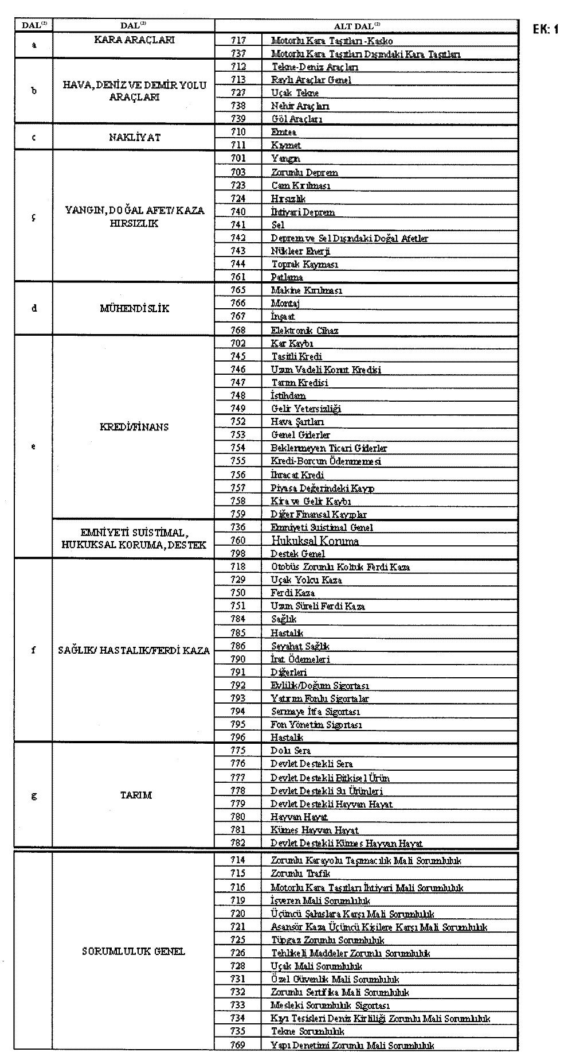

Sayfa 1

EK: 2

TAAHHÜTNAME

T.C. BAŞBAKANLIK
HAZİNE MÜSTEŞARLIĞINA

5684 sayılı Sigortacılık Kanunu’nun 22 nci maddesinin ondördüncü fıkrasının “Sigorta şirketlerinin, sigorta acentelerinin ve brokerlerin ortakları, yönetim ve denetiminde bulunan kişiler ve bunlar adına imza atmaya yetkili olanlar ile meslekî faaliyette bulunan şirket çalışanları sigorta eksperliği yapamaz; tüzel kişi sigorta eksperlerinin yönetim ve denetim kurullarında görev alamaz, imzaya yetkili olarak çalışamaz, bunlara ortak olamaz ve bunlardan ücret karşılığı herhangi bir iş kabul edemez. Bu sınırlandırmalar söz konusu kimselerin eş ve velayeti altındaki çocukları için de geçerlidir.” hükmüne aykırı bir durumumun bulunmadığını beyan/taahhüt ederim. ......./....../......

(Gerçek kişi için) Sigorta Eksperinin
Adı Soyadı

(İmza)

(Tüzel kişi için) Sigorta Eksperinin
Unvanı

Tüzel Kişi Yetkilisinin
Adı Soyadı

(İmza)

Sayfa 3
Sayfa 2

Sayfa 3

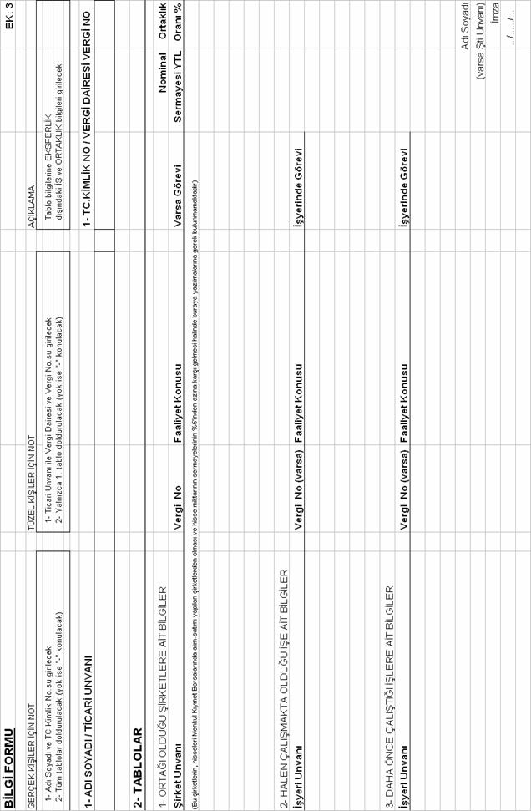

Sayfa 4

Ek-4 ve 5 için tıklayınız

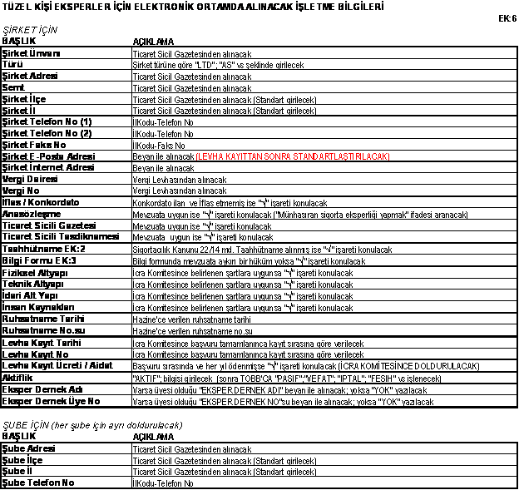

Sayfa 5

